MODUL AJAR
PERANCANGAN BASIS DATA & SQL
Menggunakan MySQL melalui Command Prompt (Windows)

Mata Pelajaran : Basis Data / Pemrograman Web dan Perangkat Bergerak
Program Keahlian : Rekayasa Perangkat Lunak (RPL)
Jenjang / Kelas : SMK — Kelas XI
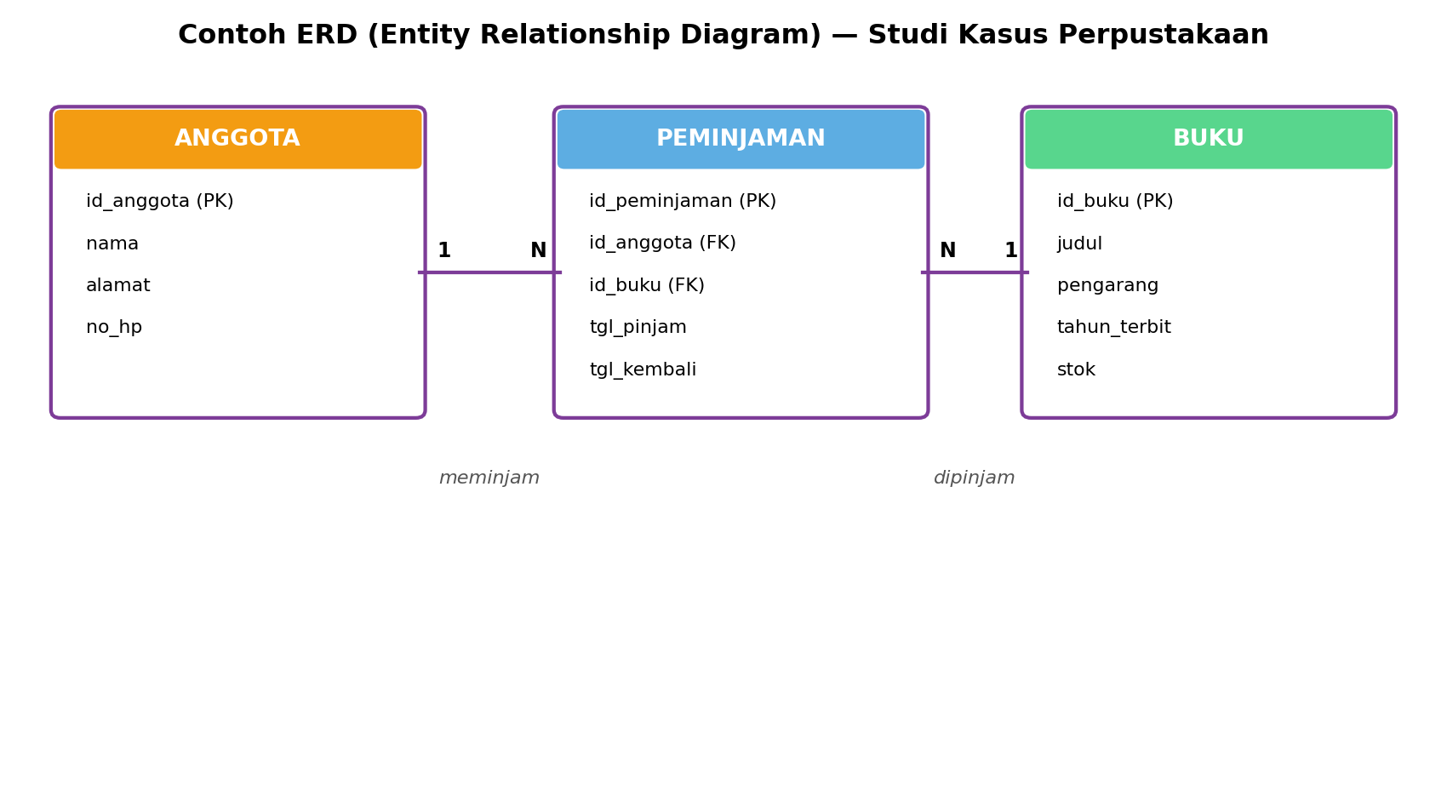

A. Identitas Modul
Mata Pelajaran | Basis Data (Dasar Program Keahlian RPL)
Kelas / Fase | XI (Sebelas) / Fase F
Alokasi Waktu | 8 x Pertemuan (@ 4 JP)
Alat Bantu Utama | Command Prompt (CMD) Windows + MySQL Client / XAMPP
Model Pembelajaran | Project Based Learning & Praktik Terbimbing

B. Capaian Pembelajaran (CP)
Pada akhir fase ini, peserta didik mampu menerapkan perancangan dan pembuatan basis data serta penggunaan SQL (Structured Query Language) untuk mengelola data secara efektif, efisien, dan terstruktur.

C. Tujuan Pembelajaran
Setelah mempelajari modul ini, peserta didik diharapkan mampu:
- Memahami pengertian basis data, peranannya, dan keuntungannya dalam pengelolaan informasi.
- Mengenal komponen basis data dan berbagai model data yang digunakan.
- Melakukan analisis kebutuhan dan merancang basis data sesuai studi kasus.
- Membuat basis data menggunakan perangkat lunak DBMS.
- Menulis perintah SQL untuk membuat, mengubah, dan menghapus objek basis data (DDL).
- Menulis perintah SQL untuk manipulasi data (DML).
- Menggabungkan data dari beberapa tabel dan melakukan agregasi data (JOIN & fungsi agregat).
- Membuat sistem basis data lengkap dari studi kasus yang diberikan.

Catatan untuk Guru
Seluruh praktik pada modul ini dilakukan terutama melalui Command Prompt (CMD) Windows dengan mengetikkan perintah MySQL secara langsung (mysql> ...). Pendekatan ini dipilih agar peserta didik benar-benar memahami sintaks SQL, bukan hanya mengklik tombol pada aplikasi GUI seperti phpMyAdmin. Pastikan XAMPP / MySQL Server sudah terpasang di komputer siswa sebelum praktik dimulai.

BAB 1 — Mengenal Basis Data

1.1 Pengertian Basis Data
Basis data (database) adalah kumpulan data yang saling berkaitan, disimpan secara terorganisir dalam media penyimpanan komputer, dan dikelola menggunakan perangkat lunak tertentu sehingga dapat diakses, diubah, dan dikelola dengan mudah, cepat, dan akurat. Basis data dikelola oleh sebuah sistem yang disebut DBMS (Database Management System), misalnya MySQL, PostgreSQL, Oracle, atau SQL Server.
Sebagai gambaran sederhana, bayangkan sebuah perpustakaan sekolah. Tanpa sistem basis data, data buku dan anggota dicatat manual di buku besar sehingga rawan hilang, rusak, dan sulit dicari. Dengan basis data, seluruh data buku, anggota, dan transaksi peminjaman disimpan secara digital, terstruktur, dan dapat dicari hanya dalam hitungan detik.

1.2 Peran Basis Data dalam Pengelolaan Informasi
- Menyimpan data dalam jumlah besar secara terpusat dan terorganisir.
- Menjadi sumber informasi utama bagi aplikasi (website, aplikasi mobile, sistem informasi).
- Menjaga konsistensi dan keakuratan data yang digunakan banyak pengguna.
- Mendukung pengambilan keputusan melalui data yang cepat diolah menjadi informasi.

1.3 Keuntungan Menggunakan Basis Data
Keuntungan | Penjelasan
Mengurangi redundansi data | Data yang sama tidak perlu disimpan berulang-ulang di banyak tempat.
Konsistensi data | Perubahan data cukup dilakukan satu kali dan berlaku di semua bagian sistem.
Keamanan data | Akses data dapat diatur menggunakan hak akses (user & password).
Integritas data | Basis data dapat menerapkan aturan (constraint) agar data tetap valid.
Kemudahan akses | Data dapat dicari, diurutkan, dan diolah dengan cepat menggunakan SQL.
Data dapat digunakan bersama | Banyak pengguna/aplikasi dapat mengakses data yang sama secara bersamaan.

1.4 Latihan Diskusi
- Sebutkan 3 contoh sistem di sekitarmu (sekolah, toko, rumah sakit) yang pasti menggunakan basis data!
- Apa yang akan terjadi jika sebuah aplikasi marketplace tidak menggunakan basis data?
- Jelaskan perbedaan menyimpan data di file Excel biasa dengan menyimpan data di basis data (DBMS)!

BAB 2 — Komponen dan Model Data

2.1 Komponen Basis Data
Sebuah sistem basis data terdiri atas beberapa komponen yang saling bekerja sama:
- Hardware — perangkat keras seperti komputer, harddisk/SSD, dan jaringan untuk menyimpan serta mengakses data.
- Software (DBMS) — perangkat lunak pengelola basis data, contoh: MySQL, MariaDB, PostgreSQL, Oracle, SQL Server.
- Data — kumpulan fakta mentah yang disimpan, misalnya data siswa, data buku, data transaksi.
- Prosedur — aturan dan langkah kerja dalam merancang serta menggunakan basis data.
- Pengguna (User) — pihak yang berinteraksi dengan basis data, terdiri dari database administrator (DBA), programmer, dan end user.
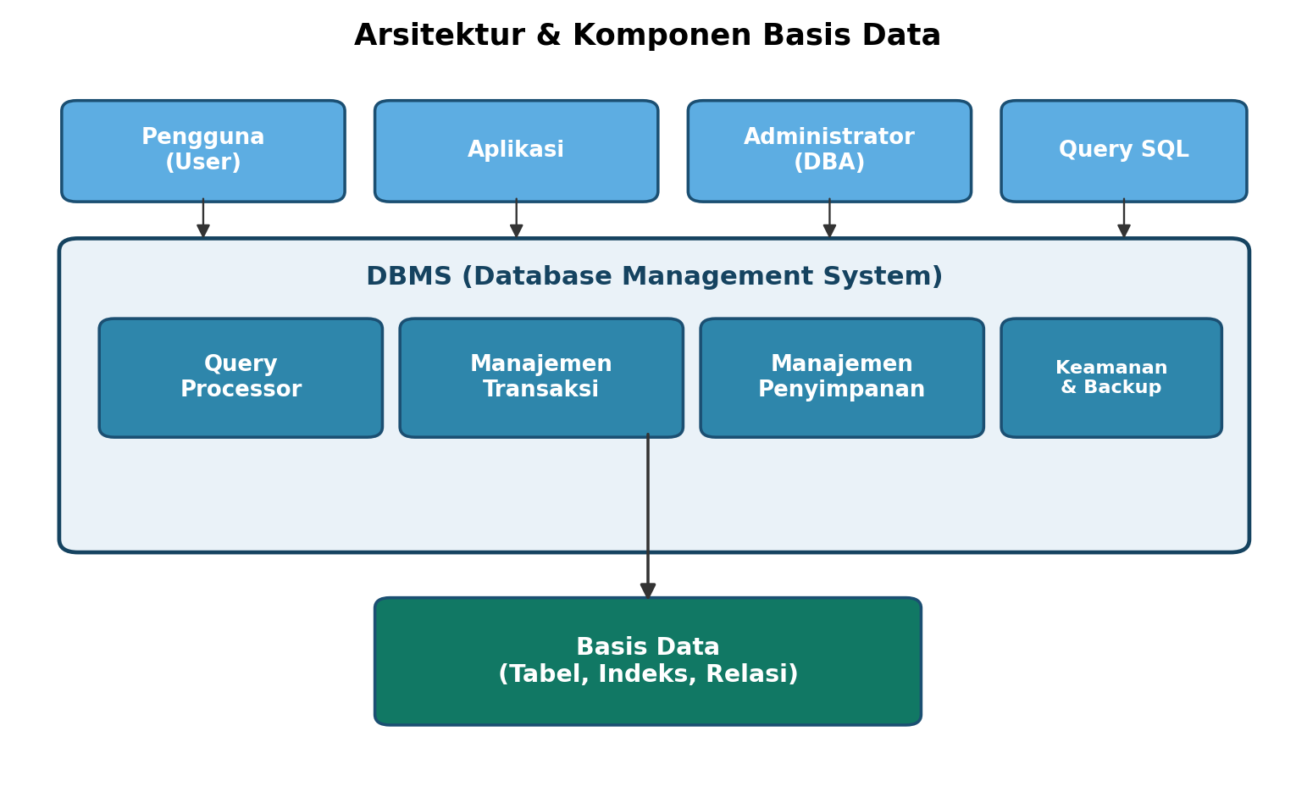
Gambar 2.1 — Arsitektur dan komponen basis data secara umum

2.2 Model Data
Model data adalah cara untuk menggambarkan struktur data beserta hubungan antar data. Beberapa model data yang umum digunakan:
Model Data | Karakteristik
Model Hierarkis | Data disusun berjenjang seperti struktur pohon (parent - child).
Model Jaringan (Network) | Data dihubungkan dalam bentuk graf, satu data bisa memiliki banyak induk.
Model Relasional | Data disimpan dalam bentuk tabel (baris & kolom) yang saling berelasi melalui key. Model inilah yang digunakan MySQL.
Model Berorientasi Objek | Data disimpan sebagai objek, sering digunakan pada aplikasi kompleks (multimedia, CAD).

Pada modul ini, kita akan fokus pada model relasional karena MySQL — DBMS yang akan kita gunakan — merupakan Relational Database Management System (RDBMS).

BAB 3 — Analisis Kebutuhan & Perancangan Basis Data

3.1 Tahapan Perancangan Basis Data
- Analisis Kebutuhan — mengumpulkan informasi apa saja yang perlu disimpan (wawancara, observasi studi kasus).
- Perancangan Konseptual — menggambarkan entitas, atribut, dan relasi menggunakan ERD (Entity Relationship Diagram).
- Perancangan Logis — menerjemahkan ERD menjadi struktur tabel relasional beserta primary key dan foreign key.
- Perancangan Fisik — menentukan tipe data, ukuran kolom, index, dan implementasi ke DBMS (MySQL).

3.2 Studi Kasus: Sistem Perpustakaan Sekolah
Sepanjang modul ini kita akan menggunakan studi kasus 'Sistem Peminjaman Buku Perpustakaan Sekolah' dengan kebutuhan sebagai berikut:
- Perpustakaan menyimpan data buku (judul, pengarang, tahun terbit, stok).
- Perpustakaan menyimpan data anggota (nama, alamat, no. HP).
- Setiap anggota dapat meminjam banyak buku, dan setiap buku dapat dipinjam oleh banyak anggota pada waktu berbeda (relasi many-to-many yang diselesaikan lewat tabel transaksi peminjaman).
- Setiap transaksi peminjaman mencatat tanggal pinjam dan tanggal kembali.

3.3 Entity Relationship Diagram (ERD)
Berdasarkan kebutuhan di atas, dapat digambarkan tiga entitas utama yaitu Anggota, Buku, dan Peminjaman (sebagai tabel penghubung/relasi) sebagai berikut:

Gambar 3.1 — ERD Sistem Peminjaman Buku Perpustakaan

3.4 Menentukan Primary Key & Foreign Key
- Primary Key (PK) — kolom unik yang menjadi identitas utama setiap baris pada tabel. Contoh: id_buku pada tabel buku.
- Foreign Key (FK) — kolom pada suatu tabel yang merujuk ke primary key tabel lain, digunakan untuk menghubungkan antar tabel. Contoh: id_anggota dan id_buku pada tabel peminjaman.

3.5 Tugas Praktik Mandiri
Tugas 3.1
Buatlah rancangan ERD untuk studi kasus 'Sistem Penjualan Alat Tulis Kantor (ATK)' dengan entitas minimal: Produk, Pelanggan, dan Transaksi Penjualan. Tentukan primary key dan foreign key pada setiap tabel, lalu gambarkan relasinya di buku kerja masing-masing.

BAB 4 — Membuat Basis Data dengan DBMS (Melalui Command Prompt)

4.1 Menyiapkan MySQL di Windows
Sebelum praktik, pastikan MySQL Server sudah terpasang di komputer, misalnya melalui paket XAMPP. Setelah XAMPP terpasang, jalankan modul MySQL dari XAMPP Control Panel, lalu buka aplikasi Command Prompt (CMD) pada Windows.

4.2 Masuk ke MySQL Melalui Command Prompt
Langkah-langkah masuk ke MySQL Command Line Client melalui CMD Windows:
- Buka Command Prompt (tekan tombol Windows, ketik cmd, lalu Enter).
- Arahkan folder aktif ke direktori bin MySQL, contoh: C:\xampp\mysql\bin
- Ketik perintah: mysql -u root -p lalu tekan Enter.
- Masukkan password (jika ada), lalu tekan Enter hingga muncul prompt mysql>
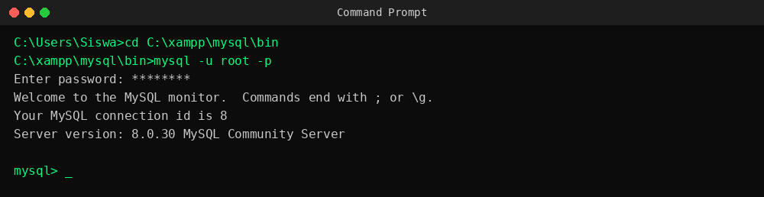
Gambar 4.1 — Masuk ke MySQL melalui Command Prompt Windows
Tips
Simbol mysql> menandakan CMD sudah berhasil terhubung ke server MySQL dan siap menerima perintah SQL. Setiap perintah SQL harus diakhiri dengan tanda titik koma ( ; ).

4.3 Membuat dan Memilih Basis Data
Perintah dasar untuk membuat serta memilih basis data yang akan digunakan:
CREATE DATABASE nama_database;
SHOW DATABASES;
USE nama_database;

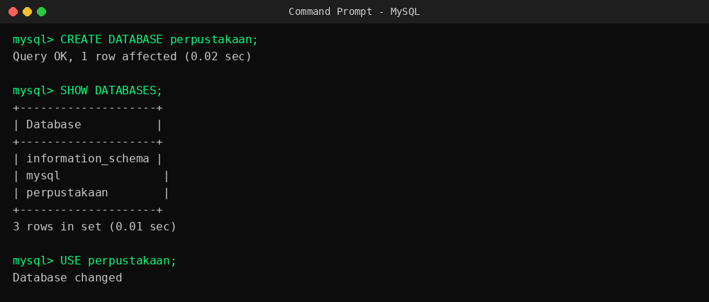
Gambar 4.2 — Membuat database perpustakaan dan menampilkan daftar database

4.4 Latihan Praktik 4
Praktik 4.1
Melalui Command Prompt, buatlah database dengan nama toko_atk. Tampilkan daftar seluruh database menggunakan SHOW DATABASES; lalu pilih database tersebut dengan perintah USE.

BAB 5 — SQL: Data Definition Language (DDL)
DDL (Data Definition Language) adalah kelompok perintah SQL yang digunakan untuk mendefinisikan struktur objek basis data, seperti membuat, mengubah, dan menghapus tabel maupun database.
Perintah | Fungsi
CREATE | Membuat objek baru (database, tabel, index).
ALTER | Mengubah struktur objek yang sudah ada (menambah/mengubah/menghapus kolom).
DROP | Menghapus objek basis data secara permanen.

5.1 CREATE TABLE
Perintah CREATE TABLE digunakan untuk membuat tabel baru beserta kolom, tipe data, dan constraint-nya. Berikut contoh membuat tabel buku pada database perpustakaan:
CREATE TABLE buku (
id_buku INT AUTO_INCREMENT PRIMARY KEY,
judul VARCHAR(100) NOT NULL,
pengarang VARCHAR(50),
tahun_terbit YEAR,
stok INT DEFAULT 0
);

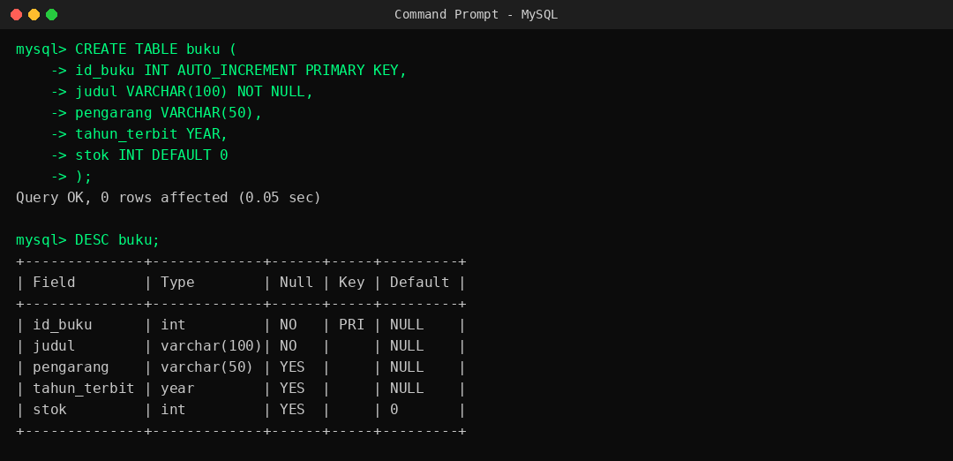
Gambar 5.1 — Membuat tabel buku dan menampilkan strukturnya dengan DESC

5.2 ALTER TABLE dan DROP
Perintah ALTER digunakan saat struktur tabel perlu diubah, misalnya menambah kolom baru. Perintah DROP digunakan untuk menghapus objek yang sudah tidak dipakai.
ALTER TABLE buku ADD kategori VARCHAR(30);
ALTER TABLE buku DROP COLUMN kategori;
DROP TABLE nama_tabel;
DROP DATABASE nama_database;

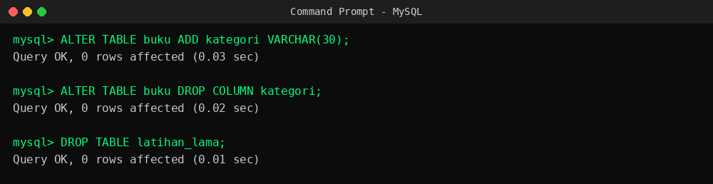
Gambar 5.2 — Mengubah struktur tabel (ALTER) dan menghapus tabel (DROP)
Peringatan
Perintah DROP bersifat permanen dan tidak dapat dibatalkan (undo). Pastikan sudah yakin sebelum mengeksekusi perintah DROP TABLE atau DROP DATABASE.

5.3 Latihan Praktik 5
Praktik 5.1
Pada database toko_atk, buatlah tabel produk dengan kolom: id_produk (PK, auto increment), nama_produk (varchar 100), harga (int), dan stok (int, default 0). Tambahkan kolom kategori menggunakan ALTER TABLE, lalu tampilkan struktur tabel menggunakan DESC produk;

BAB 6 — SQL: Data Manipulation Language (DML)
DML (Data Manipulation Language) adalah kelompok perintah SQL untuk mengelola isi (data) di dalam tabel, meliputi menambah, membaca, mengubah, dan menghapus data.
Perintah | Fungsi
INSERT | Menambahkan data/baris baru ke dalam tabel.
SELECT | Membaca / menampilkan data dari tabel.
UPDATE | Mengubah data yang sudah ada.
DELETE | Menghapus data dari tabel.

6.1 INSERT — Menambah Data
INSERT INTO buku (judul, pengarang, tahun_terbit, stok)
VALUES ('Basis Data Dasar', 'Andi Kurniawan', 2021, 5);

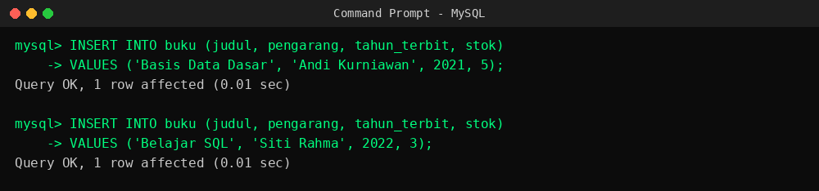
Gambar 6.1 — Menambahkan data buku dengan perintah INSERT

6.2 SELECT — Menampilkan Data
Perintah SELECT dapat dikombinasikan dengan klausa WHERE (menyaring data) dan ORDER BY (mengurutkan data):
SELECT * FROM buku;
SELECT judul, stok FROM buku WHERE stok > 3;
SELECT * FROM buku ORDER BY tahun_terbit DESC;

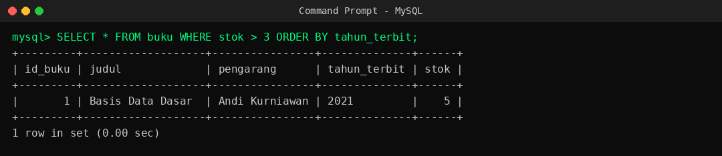
Gambar 6.2 — Menampilkan data dengan WHERE dan ORDER BY

6.3 UPDATE dan DELETE
UPDATE buku SET stok = stok - 1 WHERE id_buku = 1;
DELETE FROM buku WHERE stok = 0;

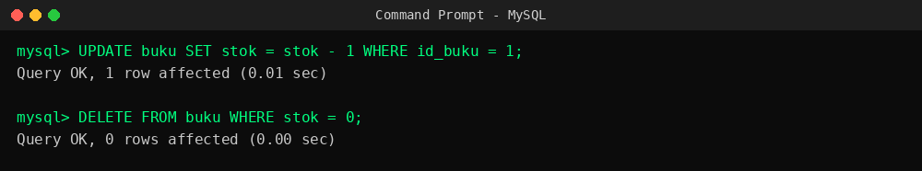
Gambar 6.3 — Mengubah data (UPDATE) dan menghapus data (DELETE)
Peringatan
Selalu gunakan klausa WHERE pada UPDATE dan DELETE. Tanpa WHERE, perintah tersebut akan memengaruhi SELURUH baris dalam tabel!

6.4 Latihan Praktik 6
Praktik 6.1
Tambahkan 3 data produk ke tabel produk (toko_atk) menggunakan INSERT. Tampilkan produk dengan harga di bawah Rp10.000 menggunakan SELECT+WHERE. Naikkan harga salah satu produk sebesar 10% menggunakan UPDATE, lalu hapus satu produk yang stoknya 0 menggunakan DELETE.

BAB 7 — Menggabungkan Tabel (JOIN) & Agregasi Data

7.1 Konsep JOIN
JOIN digunakan untuk menggabungkan data dari dua tabel atau lebih berdasarkan kolom penghubung (foreign key). Jenis JOIN yang umum digunakan antara lain:
- INNER JOIN — menampilkan data yang cocok (match) pada kedua tabel.
- LEFT JOIN — menampilkan seluruh data tabel kiri, meski tidak ada pasangannya di tabel kanan.
- RIGHT JOIN — menampilkan seluruh data tabel kanan, meski tidak ada pasangannya di tabel kiri.

7.2 Fungsi Agregat
Fungsi agregat digunakan untuk melakukan perhitungan ringkas terhadap sekumpulan data, biasanya dipasangkan dengan klausa GROUP BY.
Fungsi | Fungsi/Kegunaan
COUNT() | Menghitung jumlah baris data.
SUM() | Menjumlahkan nilai numerik.
AVG() | Menghitung nilai rata-rata.
MAX() / MIN() | Mencari nilai tertinggi / terendah.

7.3 Contoh Praktik: Menggabungkan Data Peminjaman
Contoh berikut menampilkan jumlah buku yang dipinjam oleh setiap anggota, dengan menggabungkan tabel anggota dan peminjaman menggunakan JOIN, lalu mengelompokkan dan menghitungnya dengan GROUP BY dan COUNT():
SELECT a.nama, COUNT(p.id_peminjaman) AS total_pinjam
FROM anggota a
JOIN peminjaman p ON a.id_anggota = p.id_anggota
GROUP BY a.nama
ORDER BY total_pinjam DESC;

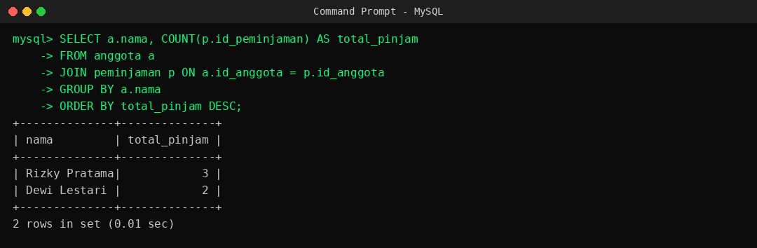
Gambar 7.1 — Menggabungkan tabel dengan JOIN dan menghitung total dengan COUNT() & GROUP BY

7.4 Latihan Praktik 7
Praktik 7.1
Pada database toko_atk, buatlah tabel transaksi yang berelasi dengan tabel produk. Gunakan JOIN untuk menampilkan nama produk beserta total kuantitas yang terjual, diurutkan dari yang paling laris menggunakan SUM() dan GROUP BY.

BAB 8 — Proyek Akhir: Membangun Sistem Basis Data Lengkap
Sebagai penerapan seluruh materi, peserta didik akan membangun sebuah sistem basis data yang lengkap — mulai dari analisis kebutuhan, perancangan ERD, pembuatan database dan tabel (DDL), pengisian data (DML), hingga pembuatan query gabungan (JOIN) dan agregasi — seluruhnya dikerjakan melalui Command Prompt.

8.1 Studi Kasus Proyek
Pilih salah satu studi kasus berikut untuk dikerjakan secara individu atau kelompok (2-3 peserta didik):
- Sistem Peminjaman Buku Perpustakaan Sekolah (lanjutan studi kasus pada Bab 3-7).
- Sistem Penjualan Kantin Sekolah.
- Sistem Presensi Siswa berbasis Mata Pelajaran.
- Sistem Reservasi Ruang/Lab Sekolah.

8.2 Tahapan Pengerjaan Proyek
- Analisis kebutuhan sistem yang dipilih (data apa saja yang harus disimpan).
- Rancang ERD minimal 3 entitas dengan relasi yang jelas (1-N atau N-N).
- Buat database dan seluruh tabel menggunakan perintah DDL melalui CMD.
- Isi minimal 5 baris data pada setiap tabel menggunakan perintah INSERT.
- Buat minimal 3 query SELECT dengan WHERE/ORDER BY untuk kebutuhan informasi tertentu.
- Buat minimal 1 query UPDATE dan 1 query DELETE yang masuk akal sesuai studi kasus.
- Buat minimal 2 query JOIN yang menggabungkan data antar tabel, salah satunya menggunakan fungsi agregat (COUNT/SUM/AVG).
- Dokumentasikan setiap tahap dengan tangkapan layar (screenshot) Command Prompt.

8.3 Format Laporan Proyek
- Cover (judul proyek, nama, kelas).
- Latar belakang & analisis kebutuhan.
- Rancangan ERD.
- Struktur tabel (hasil DESC setiap tabel).
- Kumpulan perintah SQL beserta screenshot hasil eksekusi di CMD.
- Kesimpulan.

8.4 Rubrik Penilaian
Aspek Penilaian | Bobot | Indikator
Analisis kebutuhan & ERD | 20% | Entitas, atribut, dan relasi tepat dan logis.
Implementasi DDL | 20% | Struktur tabel, tipe data, dan constraint benar.
Implementasi DML | 20% | Data terisi lengkap dan query INSERT/UPDATE/DELETE benar.
JOIN & Agregasi | 25% | Query penggabungan tabel & fungsi agregat berjalan dan relevan.
Dokumentasi & Laporan | 15% | Laporan rapi, screenshot CMD jelas, penjelasan sesuai.

8.5 Referensi
- Dokumentasi resmi MySQL — dev.mysql.com/doc
- Modul Basis Data Kurikulum Merdeka SMK Program Keahlian RPL
- W3Schools SQL Tutorial — w3schools.com/sql

